ОРИГАМИ - искусство складывания из бумаги, без ножниц и клея.  Свое название получило от японских слов "ОРИ" -складывать и "КАМИ" -бумага. Искусство складывания бумажных моделей насчитывает 2000 лет. Это искусство не знает границ и доступно людям любого возраста. Это древнее искусство было изобретено там же, где и бумага, - в Китае, но дальнейшее его развитие и популяризация происходила в Японии.  СОВЕТЫ РОДИТЕЛЯМ  - Начните знакомство с техникой оригами с самых простых фигурок, предлагая ребенку повторять ваши действия с бумагой.  - Получайте удовольствие от совместных действий с малышом, не требуйте от него слишком многого.  - Не скупитесь на похвалу, найдите слова ободрения в случае неудачи, настройте ребенка на то, что в следующий раз все получится гораздо лучше.  - Применяйте свои артистические способности, исполняя роль ученика, и ваш маленький "учитель" с радостью придет вам на помощь.  - Помните, что занятие не должно длиться более 30 минут.  - При появлении усталости используйте потешку, сопровождая ее пальчиковой гимнастикой:  «Наши пальцы не ленились,  Над фигуркою трудились.  Уголочки загибали  И немножечко устали.  Мы легонько их стряхнем,  Снова складывать начнем». | Бурятию посетил известный российский космонавт-испытатель  Пeтp Дyбpoв извecтeн тeм, чтo нaxoдилcя в кocмoce цeлый гoд, ycтaнoвив peкopд длитeльнocти oднoгo кocмичecкoгo пoлётa cpeди poccиян. За плечами Героя России четыре выхода в открытый космос — это порядка 29 часов, а в общем налетал на 355 дней. Он один из первых, кто принял участие в открытом конкурсе в отряд космонавтов Роскосмоса в 2012 году.  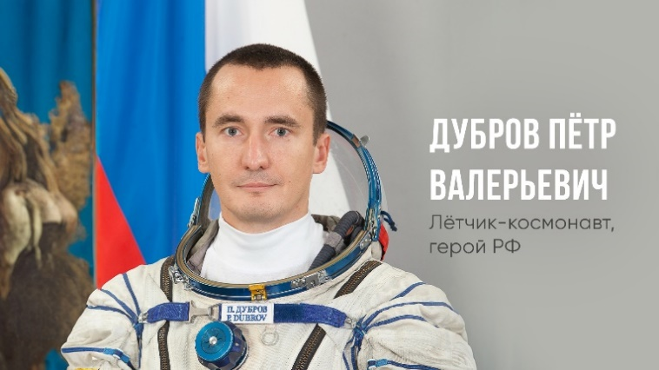  За время космической экспедиции он принял два новых модуля, совершил четыре выхода в открытый космос для их интеграции со станцией, выполнил ряд научных экспериментов, также принял участие в съемках космической драмы «Вызов».  Герой Российской Федерации Пётр Дубров рассказал детям и взрослым о том, как стал космонавтом, о его полете и выходе на орбиту земли  Как поделился Пётр Дубров, главная цель его визита — это донести до детей, что нужно идти к своей мечте несмотря ни на что. | Комитет по образованию Администрации  г. Улан-Удэ  Муниципальное автономное дошкольное образовательное учреждение  Детский сад №111 «Дашенька»  ПАМЯТКА  «Ракета оригами»  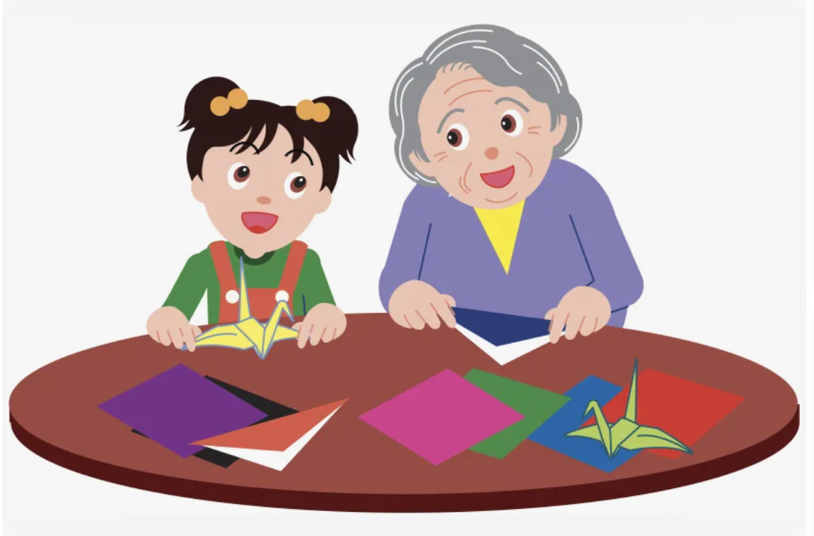  Оригами для ребенка — это фокус, чудо!  За считанные минуты он может «оживить» немой лист бумаги, превратив его в цветы, птиц, животных.  И это чудо ребенок может сотворить сам.  г. Улан-Удэ  2024
Ракета оригами  Заготовьте лист бумаги 21*21 см.  Складываем лист пополам по диагонали.  Складываем лист пополам в одном сложении, а потом в обратном.  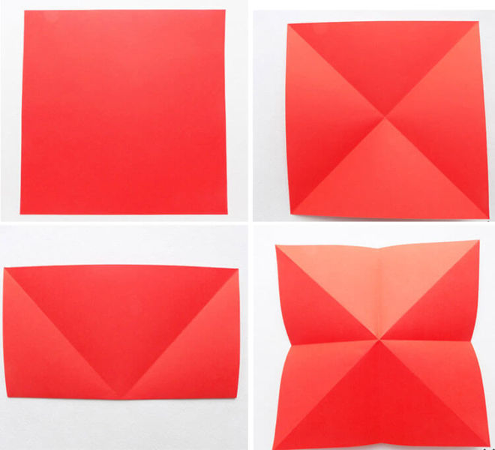  Благодаря этим сложениям мы может сделать из листа двойной треугольник.  Отогните верхний слой треугольника с правой и с левой сторон к середине.  Переверните заготовку и повторите процессы. | 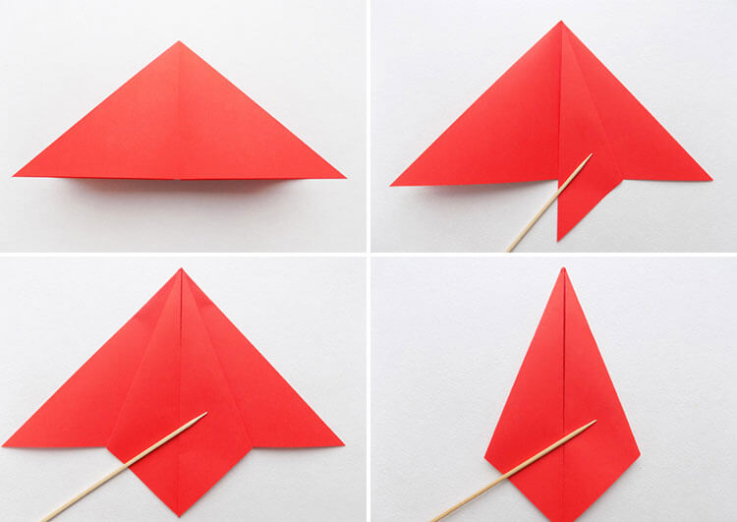  Боковые стороны полученной заготовки еще раз загните к средней линии.  Сделайте это с двух сторон, а затем переверните изделие и повторите процедуру, с другой стороны.  Чтобы сделать основание ракету, загнутый слой отогните в сторону, делая так, чтобы нижний край был по горизонтали.  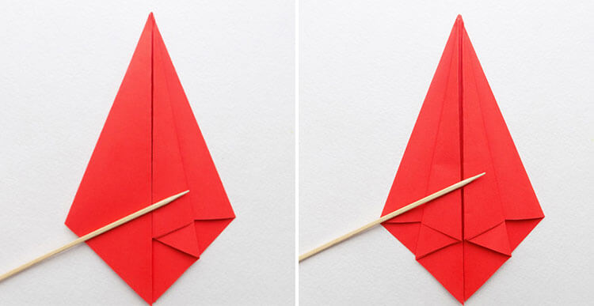 | 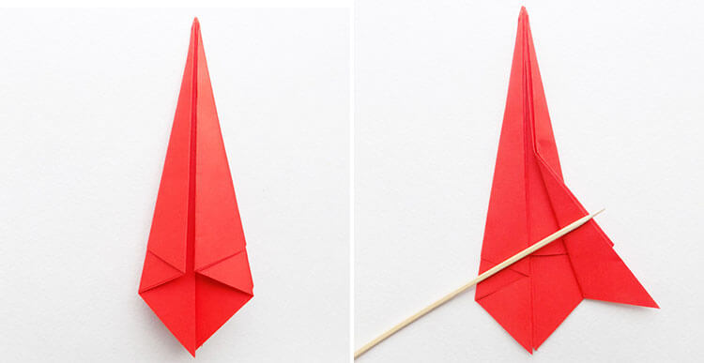  С левой стороны сделайте такой же сгиб  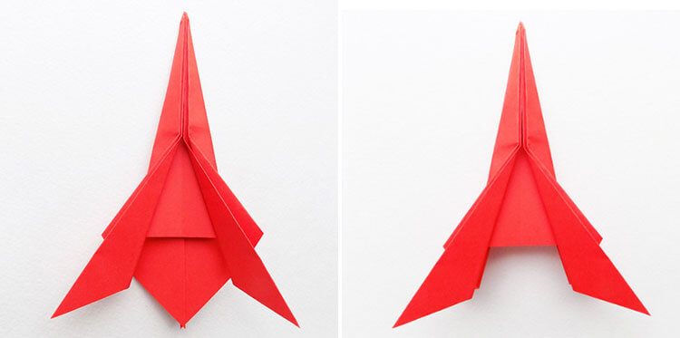  Расправьте центр заготовки, чтобы получить ракету.  